Тема «Парусник в технике оригами»
.Берем листок. 1. Развернули лист бумаги так, чтобы один из уголков смотрел вниз, а другой – вверх. Согните квадрат пополам, сторона к стороне, уголок к уголку. Сглаживаем
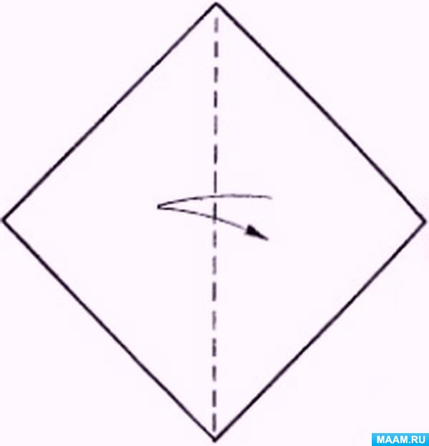
пальчиками. чтобы получилось ровно. Получилась базовая форма «треугольник» - «косынка».Открываем. (возвращаемся в исходную позицию.)
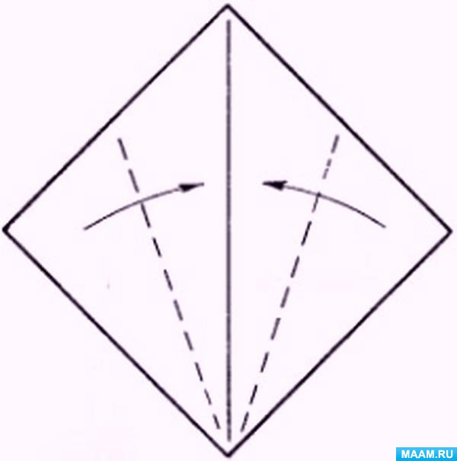
2 Теперь раскройте свой квадрат. Сложите боковые стороны к намеченной линии. Получилась базовая форма «воздушный змей». 3. Теперь, ребята, сложим получившуюся заготовку по горизонтали так, чтобы край
нижней детали смотрел вверх.
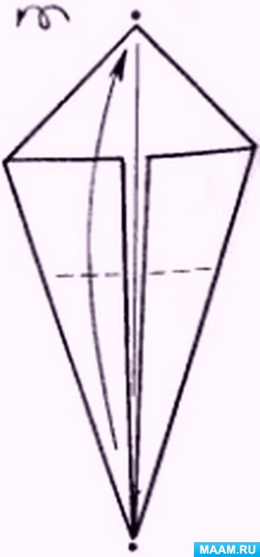
4. Заготовка поворачивается обратной стороной. Короткие боковые стороны прикладываются к центральной линии.
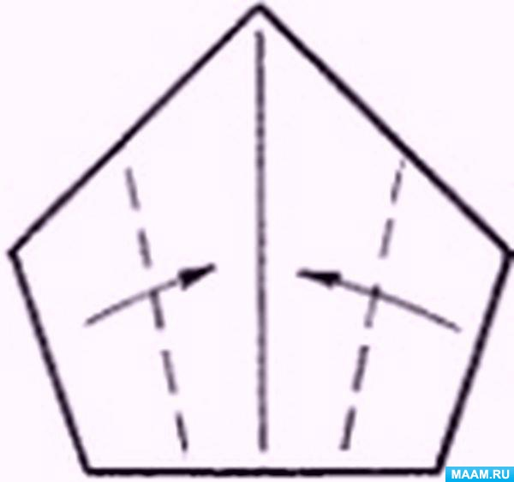
5. Две трети верхней свободной части сгибаются вниз, оставляя сверху острый задний угол, и поднимаются под прямым углом от основной плоскости.
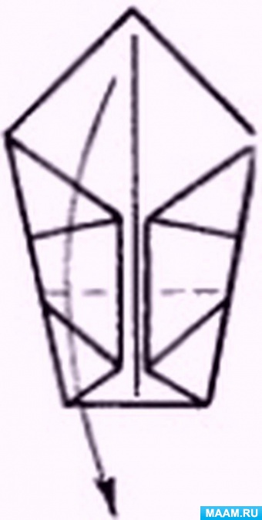
6. Острый нос слегка подкручивается на вверх.
